 | Cedost Centro di documentazione storico politica su stragismo, terrorismo e violenza politica |  | 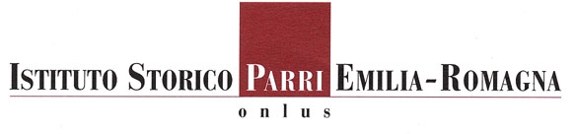 | 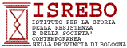

C'è manuale e manuale
I libri di testo di storia oggi

Incontro seminariale per docenti, dirigenti e personale della scuola con il gruppo di ricerca degli Istituti storici della Resistenza e della contemporaneità dell’Emilia-Romagna che negli ultimi due anni ha esaminato decine di manuali di storia e di storia dell'arte per le scuole secondarie di primo e secondo grado.

martedì 4 novembre 2008
ore 15-18
presso l’aula multimediale dell’IIS Pier Crescenzi-Pacinotti, via Saragozza 9, Bologna

Interverrà Scipione Guarracino, docente e autore

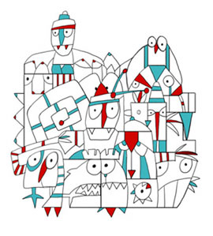

Nel momento in cui la scuola è materia di conflitto anche politico e l’autorevolezza del mestiere dell’insegnante è messa in discussione, come individuare manuali che più favoriscano la dimensione critica dell’insegnamento e l’autonomia della didattica per una scuola democratica?

